Спасибо за то, что выбрали нас и приобрели медную царгу Max Cuprum! Для того чтобы максимально эффективно, комфортно и безопасно эксплуатировать ее, следуйте приведенным ниже рекомендациям.
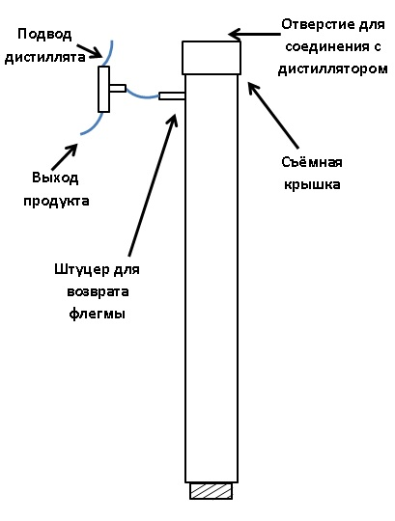
1. Подготовка к работе.
1.1. При первом использовании необходимо тщательно промыть изделие чистой водой.
1.2. Залить обрабатываемую жидкость в перегонный куб.
1.3. Установить царгу на перегонный куб. Область под крышкой царги рекомендуется прогерметизировать с помощью фум-ленты в целях предотвращения потери спиртовых паров во время перегонки.
1.4. Подсоединить к крышке царги Ваш дистиллятор. К царге по умолчанию подходят все дистилляторы Max Cuprum. Они подсоединяются следующим образом: в отверстие на крышке царги вставляется дистиллятор и снизу по резьбе поджимается контргайкой.
2. Работа царги.
Внимание! Для перегонки на царге рекомендуется использовать только спирт-сырец (продукт перегонки браги). Брагу перегонять нежелательно, т.к. она содержит в себе твердые частицы, которые могут забить насыпную насадочную часть царги.
2.1. В комплекте с царгой идет тройник, изображенный на схеме. Он используется для возврата флегмы, за счет чего происходит укрепление дистиллята. Для этого подключите тройник при помощи шланга следующим образом:
- соедините один конец тройника со штуцером выхода продукта на Вашем дистилляторе;
- второй конец тройника соедините со штуцером возврата флегмы;
- к третьему концу тройника подсоедините инфузионное устройство (капельницу), которое идет в комплекте.
Внимание! Если Вы используете царгу вместе с аппаратом «Вегас» или «Чикаго» производства Max Cuprum, Вам не нужно использовать тройник, т.к. эти дистилляторы являются дефлегматорами. Инфузионное устройство подключается к штуцеру выхода продукта, а штуцер для возврата флегмы используется в качестве штуцера под термометр.
2.2. С помощью инфузионного устройства контролируйте количества дистиллята, которое попадает в царгу для укрепления. Чем больше дистиллята проходит через царгу, тем выше крепость продукта.
3. Обслуживание.
3.1. Обратите внимание, что медь паяется серебро-содержащим сплавом, который мягче основного материала, поэтому не подвергайте соединения сильным ударам и воздействию чрезвычайно-высоких температур (подразумевается, например, открытое пламя).
3.2. Так как медь реагирует с соединениями серы, которые выделяются при варке браги, не позволяя им попасть в продукт, металл может потемнеть. Чтобы реактивировать поверхность аппарата, после каждого пользования или долгого хранения Вы можете использовать специальные чистящие средства для меди или же можете растворить 1 ст. л. лимонной кислоты в 1 л теплой воды и протереть данным раствором самогонный аппарат. Также желательно таким раствором обрабатывать внутренние стенки колонны, после чего промыть обычной проточной водой.

